مديرية التربية لولاية الجزائر شرق السنة الدراسية 2023-2024
متوسطة : فايزي حي عدل المستوى: 3 متوسط
امتحان الاستدراك مادة العلوم الفيزيائية و التكنولوجيا المدة: ساعة

الجزء الأول: 12ن
التمرين الأول:(06ن)
نصب قطرات من محلول حمض الكلور (HCl) في بيشر به مسحوق الزنك Znفيتشكل محلول كلور الزنكZnCl₂ وينطلق غاز عند تقريبه من عود ثقاب مشتعل تحدث فرقعة .الوثيقة(1)
1-سّم الغاز المنطلق واكتب صيغته الجزيئية ؟
2-حدّد المواد المتفاعلة والمواد الناتجة ؟
3-عبّر عن التحول الحادث بمعادلة كيميائية مع موازنتها وكتابة الحالة الفيزيائية.
4-نعيد التجربة ولكن نستعمل قطعة زنك عوض المسحوق .
)Zn(
في أي حالة يكون التفاعل أسرع؟برّر اجابتك .
الوثيقة-1-

التمرين الثاني:(06ن)
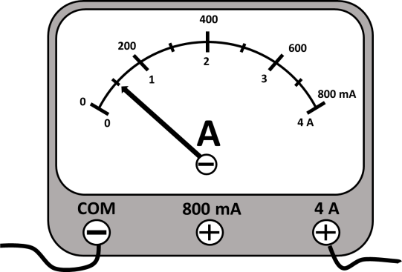
-في تجربة نموذجية أمام التلاميذ قام أحد التلاميذ مع أستاذه بإنجاز الدارة الكهربائية الموضحة في الوثيقة(2) من أجل قياس مقدار فيزيائي .
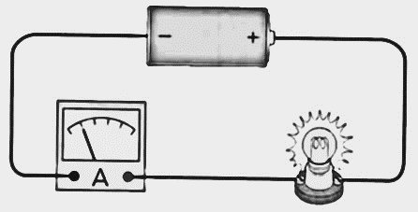

الوثيقة--2
- سم المقدار ؟ اعط رمزه ووحدته الدولية .
- سم الجهاز المبين في الوثيقة (2) . ثم اعط رمزه النظامي وطريقة توصيله في الدارة .
- أحسب القيمة التي يشير إليها الجهاز.
- ارسم مخطط الدارة الكهربائية بالرموز النظامية محددا عليها جهة التيار الكهربائي وحركة الدقائق .(استعمل المسطرة )

الجزء الثاني:(08ن)
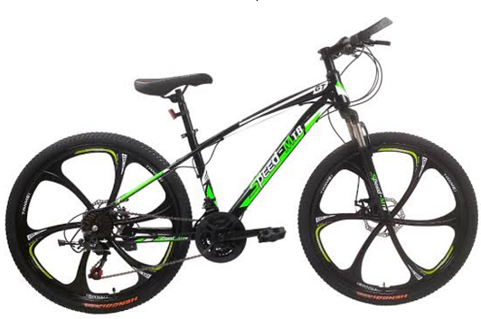
الوضعية الإدماجية
بمناسبة تفوّق محمّد في دراسته أهدى له والده دراجة هوائية ، فأراد تركيب مصباحين خلفي و أمامي يحملان الدلالة التالية:
المصباح ₁L ( W35 - V12) / المصباح ₂L ( W15 - V12)
عندما قام محمد بتشغيل المصباحين باستعمال بطارية الدراجة توهج معا ولما قام بنزع احد المصباحين لم ينطفئ الاخر.
- أ- برأيك ما اسم الربط المناسب في هذه الدارة؟
ماء
- أ- احسب قيمة شدة التيار الكهربائي المارة في كل مصباح₁I و ₂I ؟
وثيقة 3
ب- استنتج شدة التيار الكلية I ؟
3 - أ- برأيك أي المصباحين يركب في الأمام من أجل الإضاءة الجيدة ليلا ؟علل إجابتك؟
المجموعة 1

